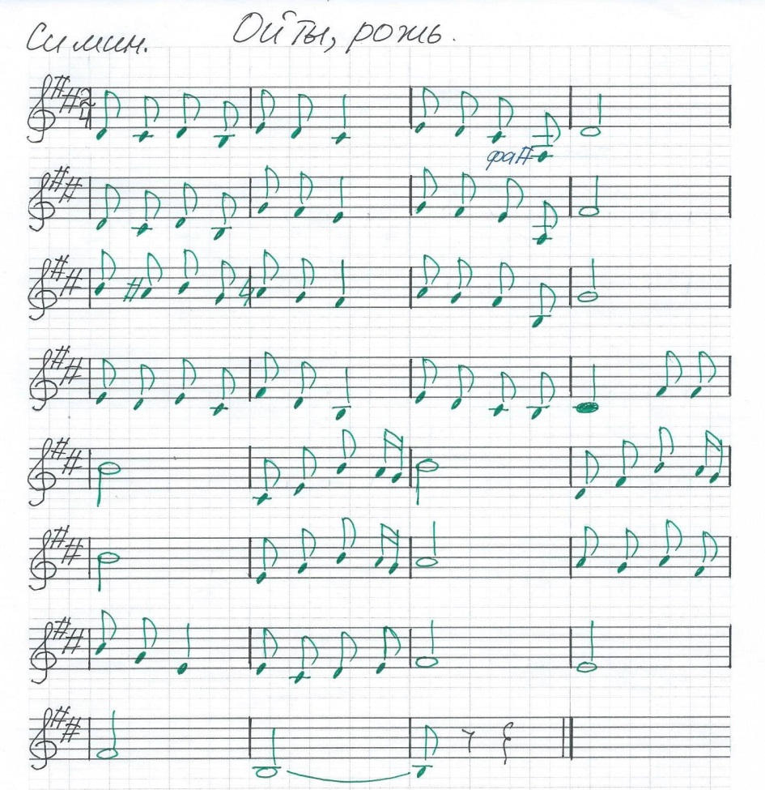

**Ой ты, рожь.**

**Музыка А. Долуханяна, слова А. Пришельца. Исполнитель - Гелена Марцелиевна Великанова.**

В поле за околицей,  
Там, где ты идёшь,  
И шумит и клонится  
У дороги рожь.  
Чёрны очи видели -  
Через поле вброд  
Там на встречу, издали,  
Паренёк идёт.

*Припев:* Ой ты, рожь,  
 Хорошо поёшь!  
 Ты о чём поёшь  
 Золотая рожь?  
 Счастье повстречается -  
 Мимо не пройдёшь,  
 Ой ты, рожь!

С неба льётся музыка,  
Ветерок звенит.  
На тропинке узенькой  
Встретились они.  
Обойти друг друга ли -  
Колоски помнёшь…  
А глаза, как уголья,  
Что там - не поймёшь!

Видно, счастье поровну  
 Поделить смогли.  
 Оба в одну сторону,  
 Обнявшись, пошли.  
 Рожь шумит, качается,  
 Не видать следа.  
 Вот ведь как случается  
 В жизни иногда!